16仓库作业管理设计说明

16.1 程序描述
仓库作业管理模块主要是提供给客户管理入库、出库、移库及盘点作业等信息及管理而设计的程序，主要的功能点包含入库、出库、移库及盘点作业信息的增删改查。
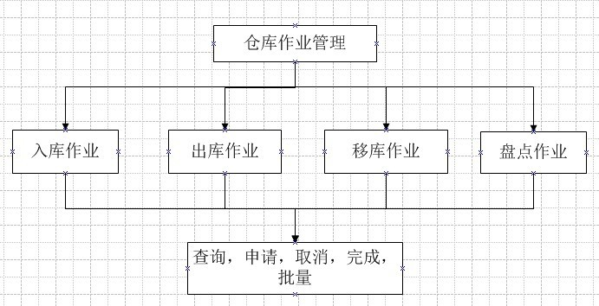

16.2 功能
功能编号 | 功能名称 | 功能描述
P-1-1 | 入库申请 | 申请一个新的入库信息
P-1-2 | 入库取消 | 取消一个现有的入库信息
P-1-3 | 入库完成 | 完成一个现有的入库信息
P-1-4 | 入库查询 | 根据符合条件查询入库信息
P-1-5 | 入库批量 | 批量完成一个入库信息
P-2-1 | 出库申请 | 申请一个新的出库信息
P-2-2 | 出库取消 | 取消一个现有的出库信息
P-2-3 | 出库完成 | 完成一个现有的出库信息
P-2-4 | 出库查询 | 根据符合条件查询出库信息
P-2-5 | 出库批量 | 批量完成一个出库信息
P-3-1 | 移库申请 | 申请一个新的移库信息
P-3-2 | 移库取消 | 取消一个现有的移库信息
P-3-3 | 移库完成 | 完成一个现有的移库信息
P-3-4 | 移库查询 | 根据符合条件查询移库信息
P-3-5 | 移库批量 | 批量完成一个移库信息
P-4-1 | 盘点申请 | 申请一个新的盘点信息
P-4-2 | 盘点取消 | 取消一个现有的盘点信息
P-4-3 | 盘点完成 | 完成一个现有的盘点信息
P-4-4 | 盘点查询 | 根据符合条件查询盘点信息
P-4-5 | 盘点批量 | 批量完成一个盘点信息

16.3 性能
P-1-1 入库过程中申请可以随时中断取消，申请成功与否要有相应提示信息，申请成功后直接跳转入库作业初始页面。（功能P-2-1出库作业申请、P-3-1移库作业申请、P-4-1盘点作业申请与入库作业申请类同）
P-1-2 入库取消可以随时中断取消，取消成功后成功与否要有相应提示信息，取消成功后直接跳转入库作业初始页面。（功能P-2-2出库作业取消、P-3-2移库作业取消、P-4-2盘点作业取消与P-1-2入库作业取消类同）
P-1-3 入库完成可以随时中断取消，完成成功后成功与否要有相应提示信息，完成成功后直接跳转入库作业初始页面。（功能P-2-3出库作业完成、P-3-3移库作业完成、P-4-3盘点作业完成与P-1-3入库作业完成类同）
P-1-4 入库批量可以随时中断取消，批量成功后成功与否要有相应提示信息，批量成功后直接跳转入库作业初始页面。（功能P-2-4出库作业批量、P-3-4移库作业批量、P-4-4盘点作业批量与P-1-4入库作业批量类同）
P-1-5 入库查询可以随时中断取消，查询成功后成功与否要有相应提示信息，查询成功后直接跳转入库作业初始页面。（功能P-2-5出库作业查询、P-3-5移库作业查询、P-4-5盘点作业查询与P-1-5入库作业查询类同）

16.4 输入项

M-1-1 入库申请/ M-1-3 入库取消/ M-1-4 入库完成/M-1-5入库批量输入项：
输入项 | 输入类型 | 有效范围
作业单号 | 文本 | 长度0-8
M-2-1 出库申请/ M-2-3 出库取消/ M-2-4 出库完成/M-2-5出库批量输入项：
输入项 | 输入类型 | 有效范围
作业单号 | 文本 | 长度0-8
M-3-1 移库申请/ M-3-3 移库取消/ M-3-4 移库完成/M-3-5移库批量输入项：
输入项 | 输入类型 | 有效范围
作业单号 | 文本 | 长度0-8

M-4-1 盘点申请/ M-4-3盘点取消/ M-4-4 盘点完成/M-4-5盘点批量输入项：
输入项 | 输入类型 | 有效范围
作业单号 | 文本 | 长度0-8

16.5 输出项
P-1-1 入库申请/ P-1-2 入库取消/ P-1-3 入库完成/ P-1-4 入库批量/P-1-5盘点批量输出项为（gird View表格），字段如下：
P-2-1 出库申请/ P-2-2 出库取消/ P-2-3 出库完成/ P-2-4 出库批量/P-2-5盘点批量输出项为（gird View表格），字段如下：
P-3-1 移库申请/ P-3-2 移库取消/ P-3-3 移库完成/ P-3-4 移库批量/P-3-5盘点批量输出项为（gird View表格），字段如下：
P-4-1 盘点申请/ P-4-2 盘点取消/ P-4-3 盘点完成/ P-4-4 盘点批量/P-4-5盘点批量输出项为（gird View表格），字段如下：

16.6 算法
P-1-1 入库作业申请

P-1-2 入库作业取消

P-1-3入库作业完成

P-1-4入库作业批量

P-1-5入库作业查询
public object GetDetails(int page, int rows, string BillNo, string WarehouseCode, string BeginDate, string EndDate, string OperatePersonCode, string CheckPersonCode, string Operate_Status)
{
IQueryable<InBillMaster> StockIntoQuery = StockIntoSearchRepository.GetQueryable();
var StockIntoSearch = StockIntoQuery.Where(i => i.BillNo.Contains(BillNo)
&& i.WarehouseCode.Contains(WarehouseCode)
&& i.OperatePerson.EmployeeCode.Contains(OperatePersonCode)
&& i.Status.Contains(Operate_Status));
if (!BeginDate.Equals(string.Empty))
{
DateTime begin = Convert.ToDateTime(BeginDate);
StockIntoSearch = StockIntoSearch.Where(i => i.BillDate >= begin);
}

if (!EndDate.Equals(string.Empty))
{
DateTime end = Convert.ToDateTime(EndDate);
StockIntoSearch = StockIntoSearch.Where(i => i.BillDate <= end);
}

if (!CheckPersonCode.Equals(string.Empty))
{
StockIntoSearch = StockIntoSearch.Where(i => i.VerifyPerson.EmployeeCode == CheckPersonCode);
}

StockIntoSearch = StockIntoSearch.OrderByDescending(i => new{i.BillDate,i.BillNo});
int total = StockIntoSearch.Count();
StockIntoSearch = StockIntoSearch.Skip((page - 1) * rows).Take(rows);
var IntoSearch = StockIntoSearch.ToArray().Select(s => new
{
s.BillNo,
s.Warehouse.WarehouseName,
BillDate = s.BillDate.ToString("yyyy-MM-dd hh:mm:ss"),
OperatePersonName = s.OperatePerson.EmployeeName,
s.OperatePersonID,
Status = WhatStatus(s.Status),
VerifyPersonName = s.VerifyPersonID == null ? string.Empty : s.VerifyPerson.EmployeeName,
VerifyDate = (s.VerifyDate == null ? string.Empty : ((DateTime)s.VerifyDate).ToString("yyyy-MM-dd hh:mm:ss")),
Description = s.Description,
UpdateTime = s.UpdateTime.ToString("yyyy-MM-dd hh:mm:ss")
});
return new { total, rows = IntoSearch.ToArray() };
}
P-2出库作业、P-3移库作业、P-4盘点作业申请、取消、完成、批量、查询与P-1入库相同。

16.7 流程逻辑
P-1-1 入库申请

P-1-2入库取消

P-1-3入库完成

P-1-4入库批量

P-1-5入库查询

P-1-1 出库申请

P-1-2出库取消

P-1-3出库完成

P-1-4出库批量

P-1-5出库查询

P-1-1 移库申请

P-1-2移库取消

P-1-3移库完成

P-1-4移库批量

P-1-5移库查询

P-1-1 盘点申请

P-1-2盘点取消

P-1-3盘点完成

P-1-4盘点批量

P-1-5盘点查询

16.8 接口
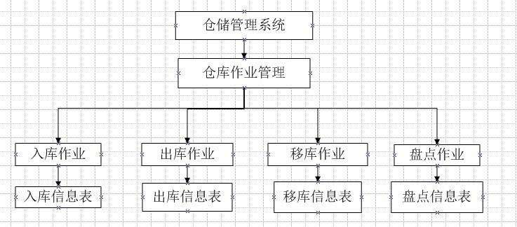

16.9 存储分配

P-1库存信息表
数据表名 | 库存信息表【Storage】
主键 | StorageCode（存储编码）
描述
字段名称 | 字段标识 | 字段类型 | 字段长度 | 允许空 | 字段描述
存储编码 | StorageCode | 字符型 | 50 | 非空
货位编码 | CellCode | 字符型 | 20 | 非空
存储卷烟编码 | ProductCode | 字符型 | 20
数量 | Quantity | 数字型 | 18,0 | 非空
入库时间 | StorageTime | 时间型 |  | 非空
托盘Rfid | Rfid | 字符型 | 100
入库冻结量 | InFrozenQuantity | 数字型 | 18,0 | 非空
出库冻结量 | OutFrozenQuantity | 数字型 | 18,0 | 非空
是否盘点锁定 | IsLock | 字符型 | 1 | 非空 | 0：否；1：是
并发锁标志 | LockTag | 字符型 | 50
是否可用 | IsActive | 字符型 | 1 | 非空 | 0：不可用；1：可用
更新时间 | UpdateTime | 时间型 |  | 非空

16.10 限制条件
功能约束：权限约束。

16.11 测试计划
详细参照测试文档。

